Конспект занятия по теме: «Свет в живописи и архитектуре»
Преподаватель: Мелентьева И.Ю.
Цель занятия: Формирование понимания роли света в искусстве живописи и архитектуры, развитие умения анализировать световые эффекты и восприятие пространства и применять знания на практике.
План занятия:
I. Организационный этап
Приветствие обучающихся, проверка готовности к занятию.
II. Актуализация знаний
Вопросы к обучающимся:
Что такое свет?
Какое значение имеет освещение в повседневной жизни?
Какие ассоциации возникают у вас при словах «светлый интерьер», «темный угол комнаты»?
III. Изучение нового материала
- Теоретический материал
Знаменитый английский художник-пейзажист-романтик Джозеф Мэллорд Уильям Тернер говорил: «Свет – это Бог!» Действительно, он был прав, освещение играет огромную роль в искусстве. Какую? Разберемся на этом занятии.
Определение понятия «свет»: — Свет является основным физическим феноменом, определяющим наше визуальное восприятие мира. — В искусстве роль света особенно важна, поскольку именно благодаря нему создаются объем, пространство и атмосфера произведения искусства.
Виды освещения в искусстве:
Естественное освещение: солнечный свет, лунный свет, рассвет, закат.
Искусственное освещение: свечи, лампы, прожекторы, светильники.
По направлению к зрителю освещение бывает: фронтальное, переднее-диагональное, боковое, заднее-диагональное, контражурное.
контражурное
заднее-диагональное

боковое

переднее-диагональное
фронтальное

Также оно бывает направленное и рассеянное, один или несколько источников света одновременно.
Использование света в живописи:
Освещение позволяет художнику создавать настроение картины.
Яркое освещение подчеркивает значимость центральных элементов композиции.
Контрасты света и тени создают глубину и динамику произведений.

Примеры известных художников, использующих свет:
Рембрандт ван Рейн («Ночной дозор») — мастерски использовал игру света и теней.
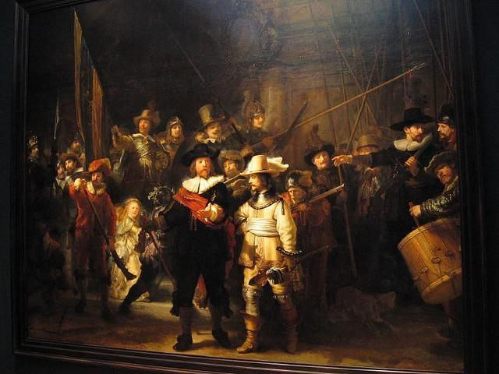

Клод Моне («Впечатление. Восход солнца») — писал серию картин с одним сюжетом, изучающих изменение цвета и света в разное время суток.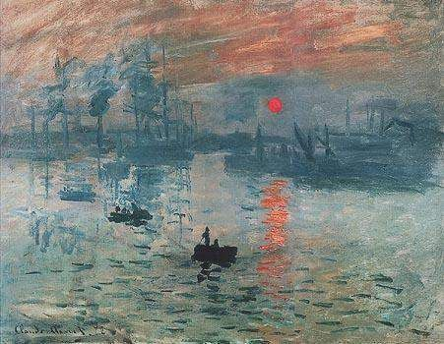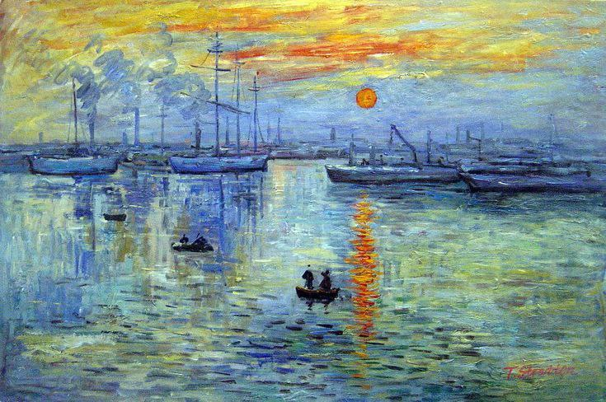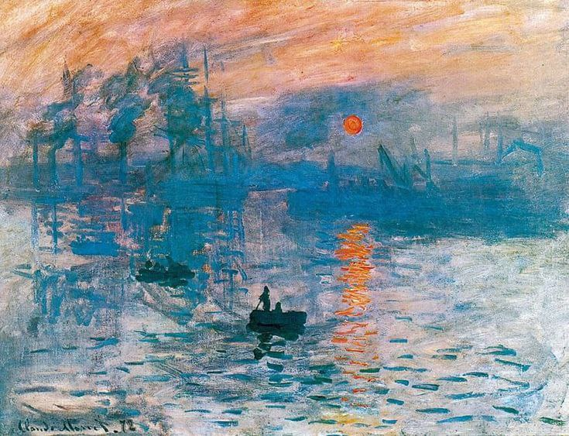

Леонардо да Винчи («Тайная вечеря») — применял метод sfumato для плавного перехода оттенков и мягкого распределения света.
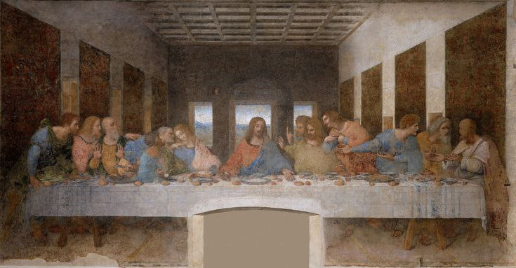
Важное значение в произведении играют понятия «тональный ключ» и «тональный контраст». При правильном их применении произведения «цепляют» взгляд зрителя и запоминаются надолго.
Тональный ключ бывает:
- Высокий – произведение выполнено в светлых тонах.
- Средний – все оттенки произведения стремятся к серому.
- Низкий – произведение выполнено в темных тонах.
Тональный контраст бывает:
- Высокий – произведение контрастное.
- Средний – немного меньше разница между светлыми и темными тонами.
- Низкий – разница между самым светлым и самым темным цветом произведения практически не видна.
Использование света в архитектуре:
Архитектура формирует взаимодействие пространства и света. Опытный архитектор, создавая свое произведение, всегда использует знания о свете, т.к. свет, в зависимости от его направления, выявляет форму объектов.
Знания о свойствах света использовали с древних времен. Древнегреческие храмы использовали естественный свет для придания величественности интерьерам.
Современные здания часто проектируются с использованием естественного освещения для экономии энергии и улучшения качества среды обитания.
Однако для выявления формы и рельефа объекта лучшим освещением считается искусственное и направленное боковое освещение.
Пример взаимодействия света и архитектуры:
Церковь Святого Фомы Аквинского в Италии — знаменитый пример игры света и пространства.
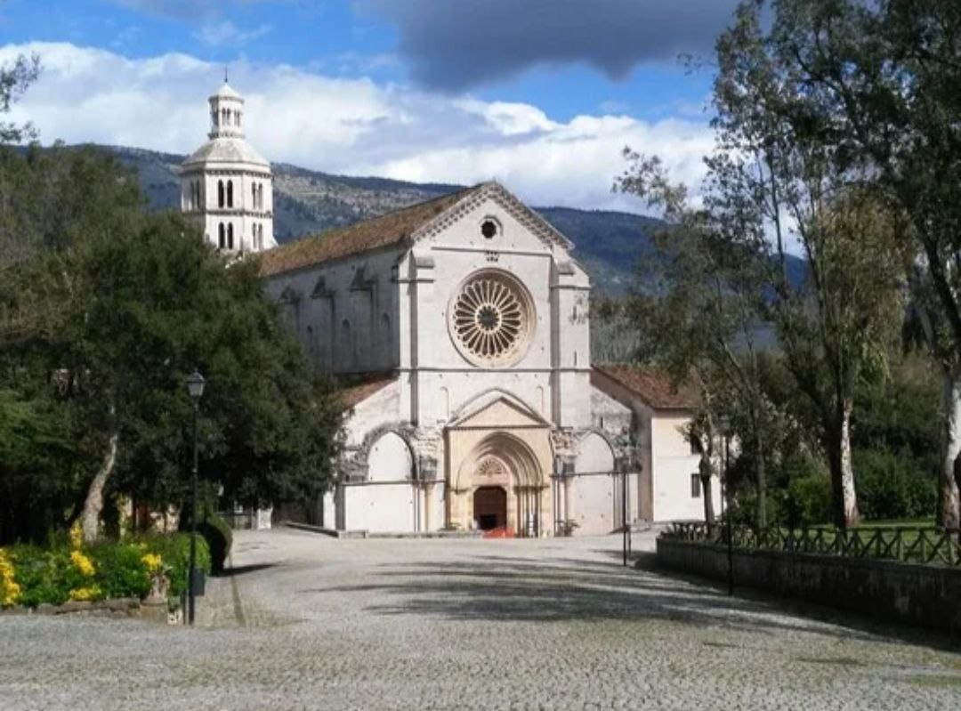
Московский храм Христа Спасителя — великолепный образец сочетания внутреннего убранства и искусственно-направленного освещения.
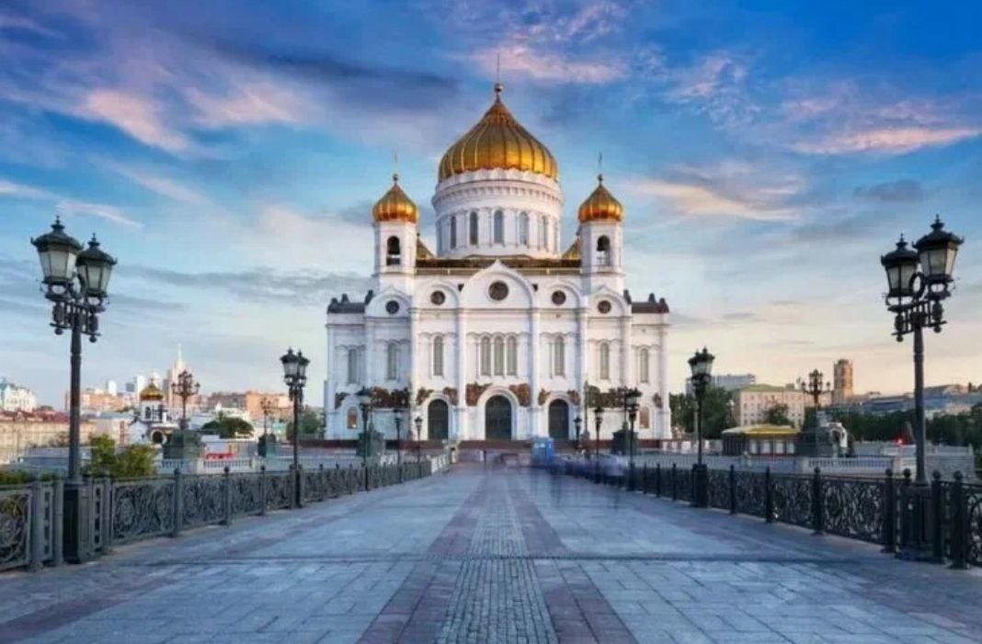
2. Практическое задание:
1. Рассмотреть изображения (Приложение 1), выполнить анализ произведений по следующим пунктам:
1. Источник света.
2. Направление света.
3. Тональный ключ.
4. Тональный контраст.
2. Создать эскиз архитектурного объекта, учитывая расположение окон и возможное проникновение солнечного света внутрь помещения.
IV. Закрепление материала
Обсуждение выполненных работ. Анализ особенностей использования света в созданных композициях.
V. Подведение итогов
Подводятся итоги занятия, оцениваются достижения каждого обучающегося.
VI. Домашнее задание
Написать реферат или создать презентацию на тему влияния света на искусство конкретного художника или архитектора.

Приложение 1.
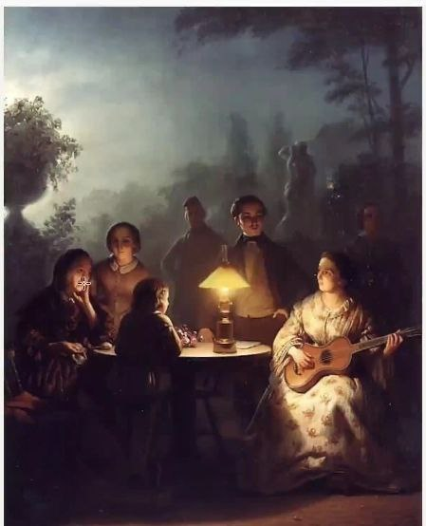
Рис. 1
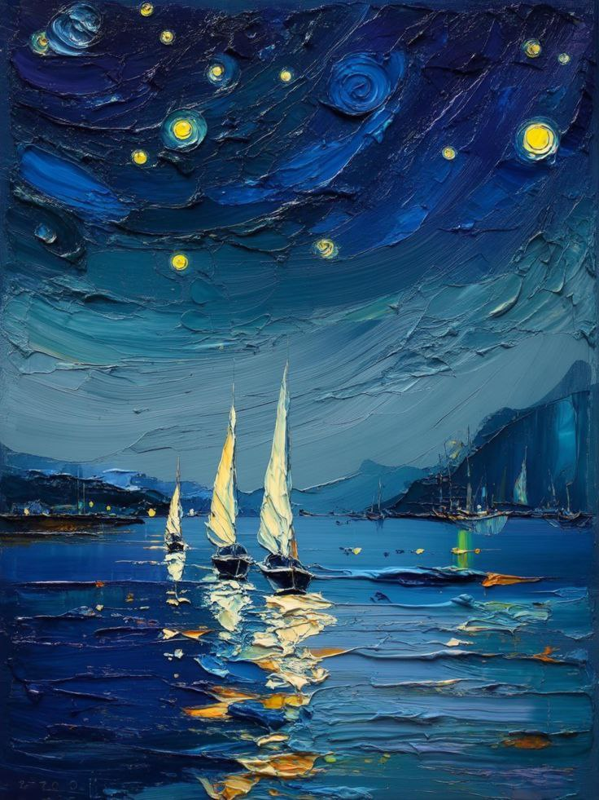
Рис. 2
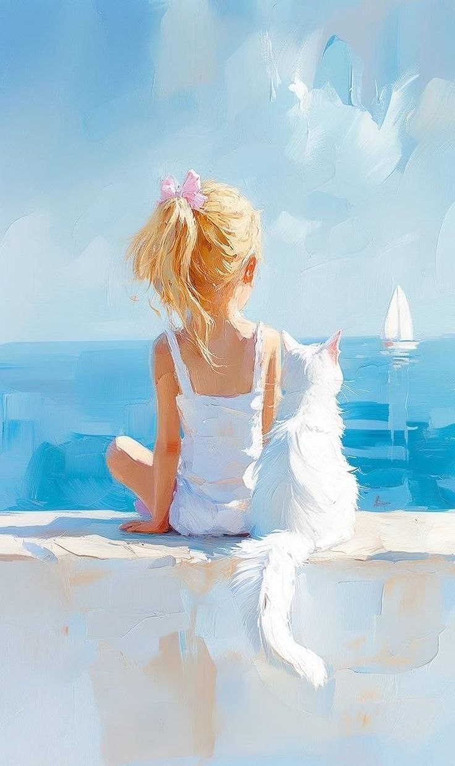
Рис. 3
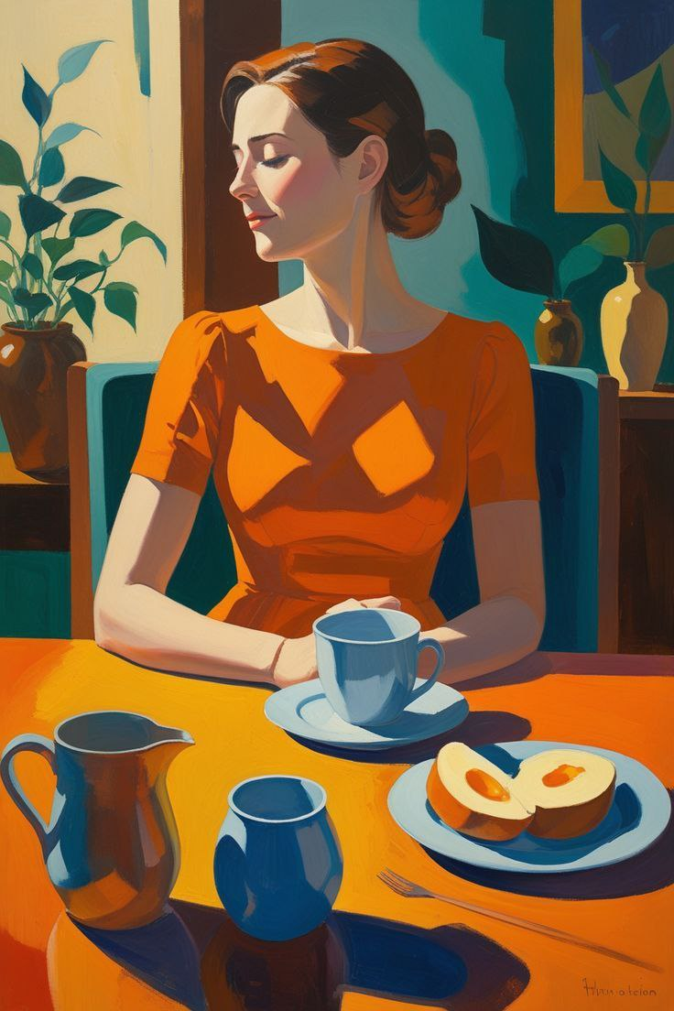
Рис.4
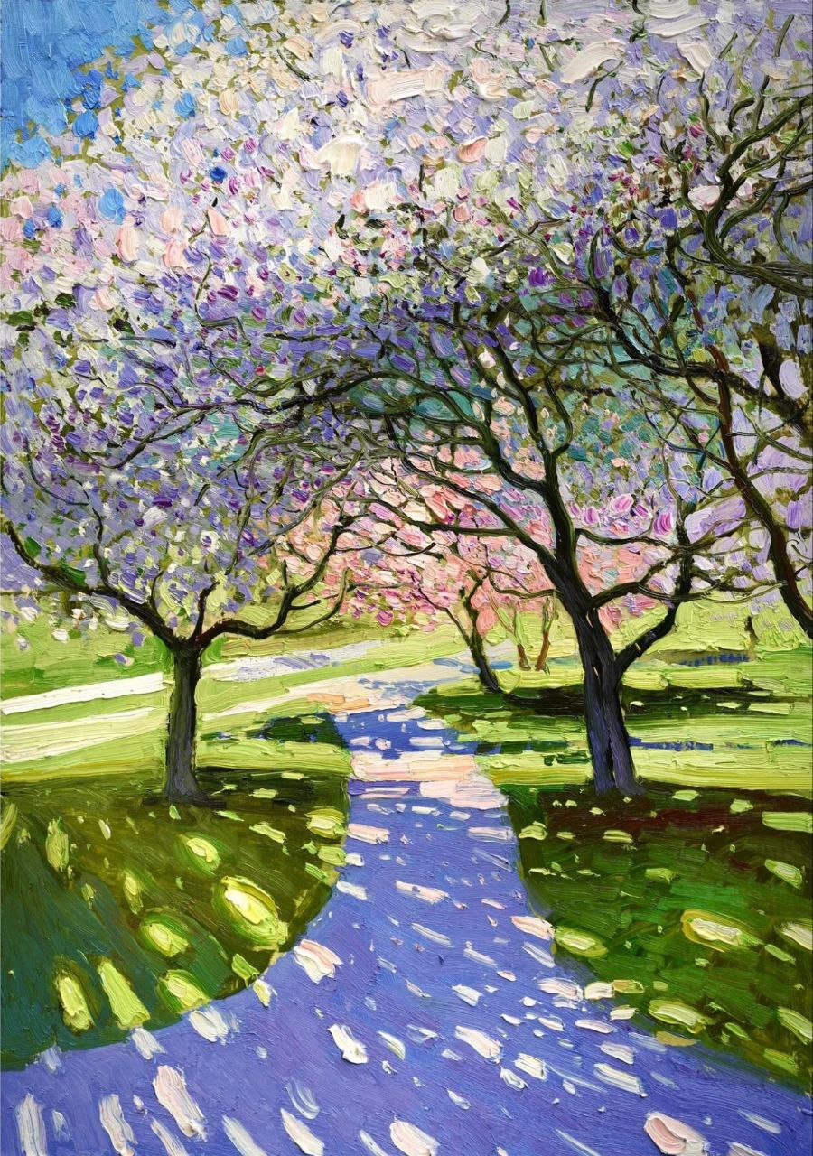
Рис.5
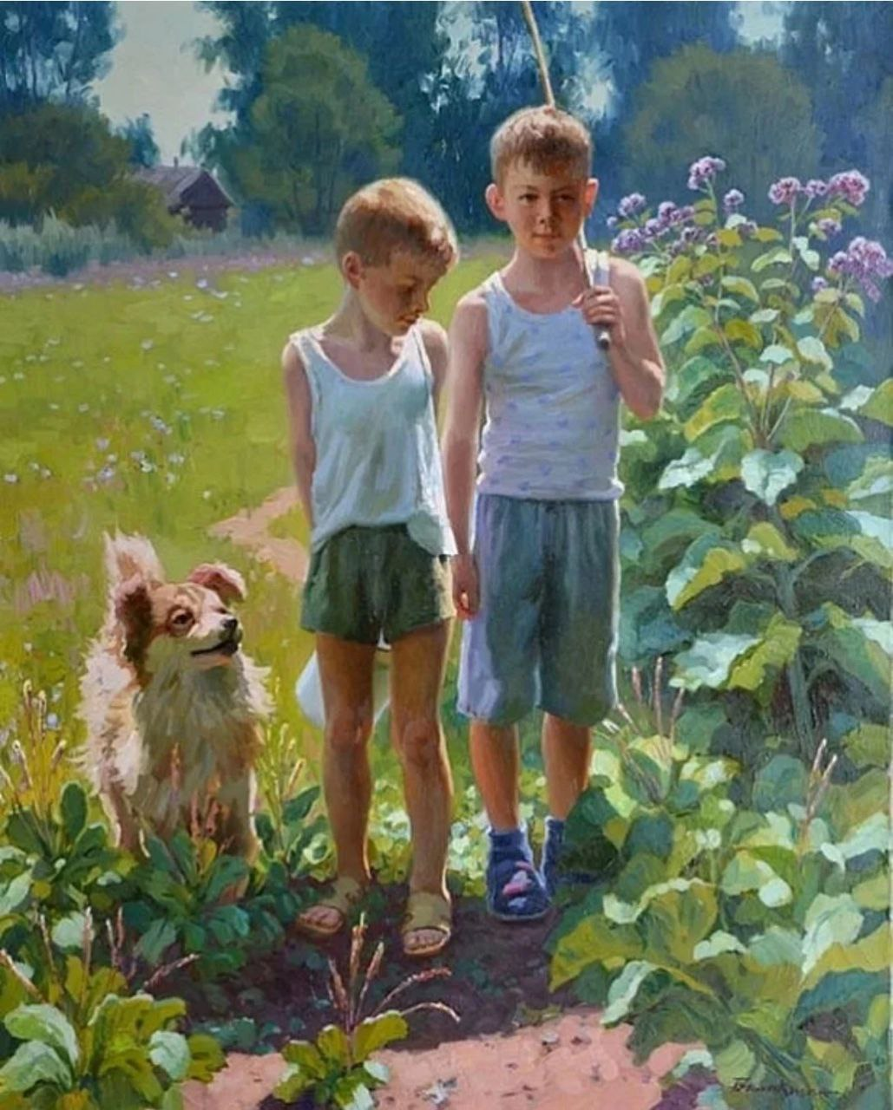
Рис.6
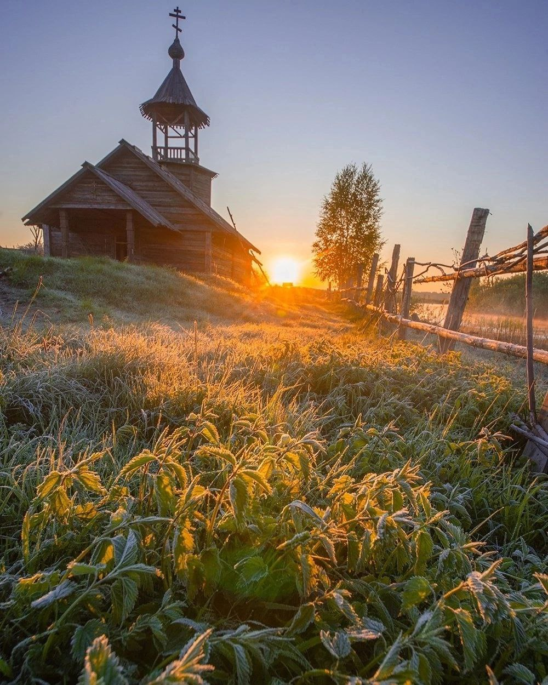
Рис.7

